附件三：有關力學資料
一、參考文獻
注: 有關力學資料僅供建模時參考。可直接引用(2)(3) 中有關公式，也可另行引用找到的文獻公式或自己另外推導。列出材料時曾作刪節及部分調整。請自行評價其正確性。
(1) 摘自《徐芝綸.彈性力學(上冊).高等教育出版社,1992》p385。
(2) 摘自《袁志華, 馮寶萍,趙安慶等. 作物莖稈抗倒伏的力學分析及綜合評價探討. 農業工程學報, 2002,18(6):30—31.》。
(3) 摘自《2005年山西農業大學 袁紅梅 碩士論文: 小麥莖稈生物力學性能試驗與抗倒伏力學評價分析》 p9～10,p19～20。
(4)(5)(6) 摘自《朱思銘編.常微分方程學習輔導與習題解答.高等教育出版社,2009》p574,p225,p576。

二、力學資料

- 空心稈慣性矩與三點彎曲測彈性模量 對外圓直徑為D、小圓直徑為d
的同心空心稈，其慣性矩為
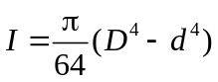.
三點彎曲試驗測定彈性模量 根據材料力學 ( 劉鴻文. 材料力學(第三版 上冊).高等教育出版社,1999,60～173) 知識，有如下公式:
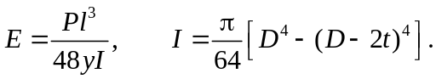
---莖稈彈性模量(GPa), —彎曲撓度(mm), —載荷(N), —跨度(mm), —莖稈外莖, —莖稈壁厚(mm), —莖稈截面慣性矩(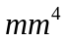)。
抗彎剛度: 常用彈性模量與慣性矩的乘積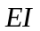來表示。越大，梁軸線變形後的曲率越小。
抗彎強度: 材料彎曲至破壞時所能承受的最大彎曲正應力:
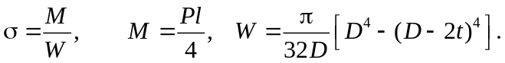
其中，一最大彎矩(N·mm); 一試樣抗彎截面係數(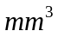)

- 莖稈臨界力 令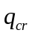為臨界狀態時莖稈單位長度的自重。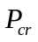為臨界狀態時的穗重。莖稈在臨界力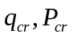作用下;在微彎狀態下處于不穩定平衡;其撓曲線近似方程 (孫訓方等.材料力學(下). 高等教育出版社,1987,238～256) 為
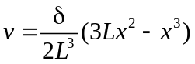,
式中 ---位移參數，它表示莖稈頂端處的水準位移; ---莖稈的高度; ---截面位置; ---撓度，表示截面處的水準位移; 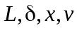的單位為cm。
莖稈勢能
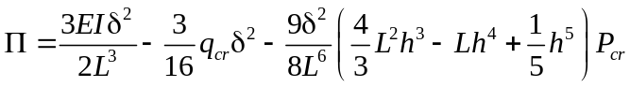.
式中 --- 莖稈的彈性模量，Pa; --- 截面的慣性矩，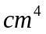。
由勢能駐值原理 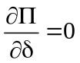 可得
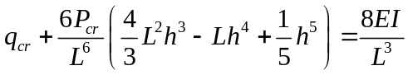.
令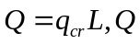為在臨界平衡狀態時的莖稈自重, 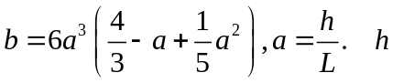為穗位高。代入可得
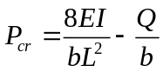.
引入莖稈係數,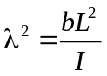,單位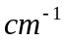。莖稈係數與稈長,穗位,截面尺寸和形狀等莖稈性狀有關。可得農作物莖稈臨界力的運算式
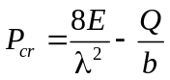.
注: 穗位高可取為莖稈的高度，即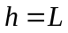。

- 風載單獨作用時植株臨界力 莖稈在臨界力作用下處於不穩定，其撓曲線近似方程可按下式來表達(徐芝綸.彈性力學(上冊).高等教育出版社,1992,340～370):
撓曲線近似
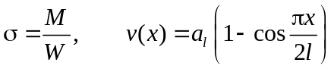.
其中，一莖稈長度(不包括穗頭長度); 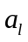一距固定端距離處的撓度; 一作用力距固定端的距離。
由最小勢能原理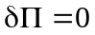可得:
彎曲變形能
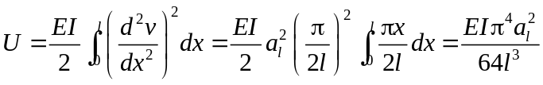.
外力勢能 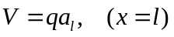.
總勢能 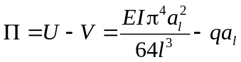.
即 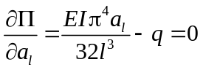.
可求得單一植株彎折時所需最大力 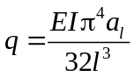.
注: 可按植株彎折時的彎折長度取值。

(4) 彈性理論與梁的彎曲 設直角坐標系的軸與梁軸重合,梁的橫斷面平行於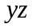平面.對任一斷面,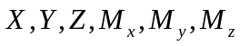表示其斷面左邊梁上作用的各外力的合力及合力矩的分量, 斷面重心為力矩中心.稱
為軸向力,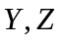為剪力,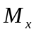為扭矩,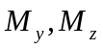為對
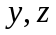的彎矩.如設橫斷面對平面是對稱的,且所有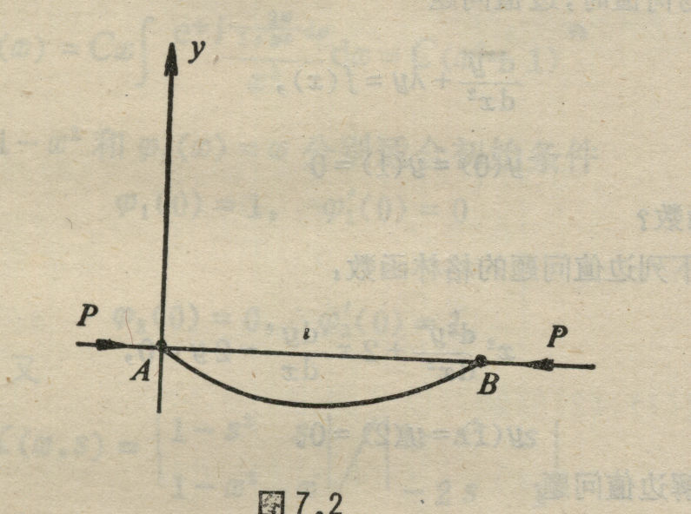
力的作用線都和軸平行,則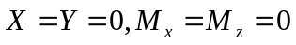,
這時稱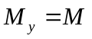為彎矩,合力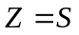為剪力.設法向 圖（8.2）梁的彎曲
撓度向下為正,順時針方向正,向上為正,用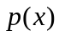表示梁單位長度上的載荷,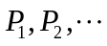 表示集中載荷,各載荷向下為正.當鉛垂力作用在梁的一個元長度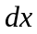上時平衡條件為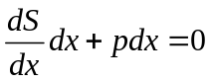.如力矩作用時有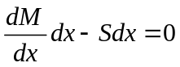,即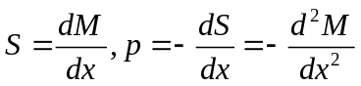.由虎克定律，彈性曲線的曲率與彎曲力矩成正比.即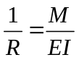,其中為曲率半徑,為梁的彈性係數(楊氏模數),為梁的橫截面對軸的慣性力矩. 曲線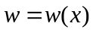的曲率為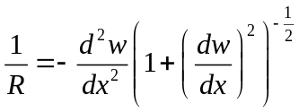.當撓度很小時,近似地取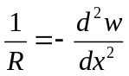,於是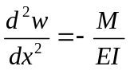.得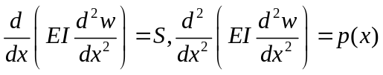.後式為梁的撓度微分方程,稱為抗彎剛度. 彈性梁一般有三種邊界條件：鉸鏈支座、嵌固支座和自由端.對鉸鏈支座,在該端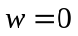,力矩為零,即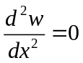.對嵌固支座在該端,及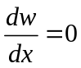.而對自由端,有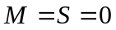,即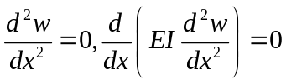.如設載荷密度為常數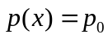時,利用邊界條件連續積分撓度微分方程四次, 對鉸支梁得解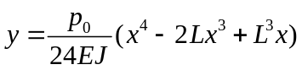.對自由端得解.

- 自由端的彈性梁 水準直梁,一端固定在牆壁上,另一端可自由偏轉.如
圖(4.4).設原點為梁在牆壁上的固定點，梁的中軸為軸.根據彈性理論和虎克定律，彈性曲線的曲率與彎曲力矩成正比.而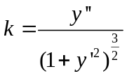,得彈性曲線的微分方程為
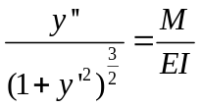,
其中為梁的彈性係數(楊氏模數),為梁的
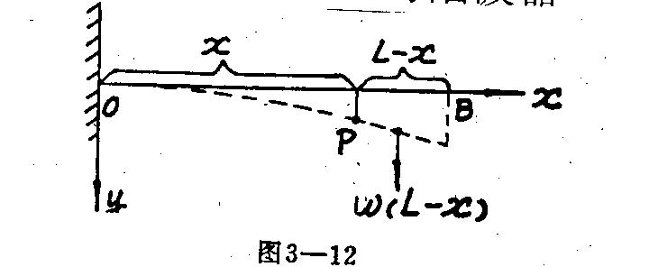
橫截面對重心(水準)線的慣性力矩. 圖(4.4) 自由端的彈性梁
因工程結構中, 梁的撓度很小, 彈性曲線的曲率也很小，在方程中的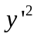往往可省略不計, 材料力學中梁的撓度的微分方程可簡化為
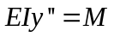.
對長為,單位長度重量為的均勻懸臂梁,位於水平線處有向下的重力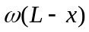,產生正力矩
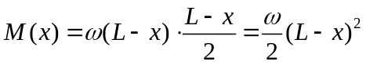.
因此梁的撓度的微分方程化為
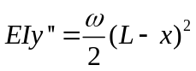.
初始條件是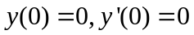.上式可積分得
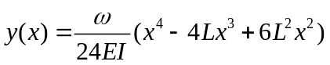.
在自由端的偏轉為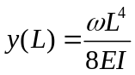.

- 壓杆彎曲的臨界力 可將兩頭受與杆反向力作用的受壓長杆視為軸向載荷的柱,軸向力很大時須考慮柱的彎曲.設柱在固定點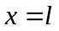處以鉸鏈連接.在處有一支承防止側向變位,但允許自由轉動及軸向撓曲,柱有一軸向載荷力.當柱的變位為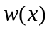時產生的彎矩為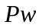,於是可得二階方程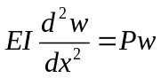.歐拉曾提出力多大時會令杆(柱)彎曲,即臨界力問題.令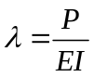,方程成為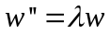.其邊值條件為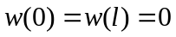.邊值問題成為特徵值問題.根據[§8.2.3-3(2)及§8.4.1-3(2)], 邊值問題當且僅當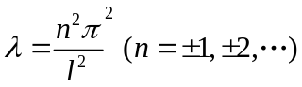時有非零解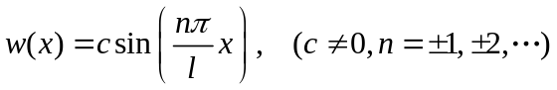.因此, 歐拉問題的解為臨界力取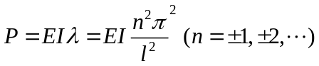,而最小臨界力為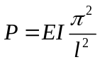.在臨界力作用下杆會彎曲但兩端保持不變.

